ابتدائية : فطحيزة عمار نصر الموسم الدراسي: 2024/2025
العلامة
المستوى : الرابعة ابتدائي (أ) إختبار الفصل الثاني : التربية الاسلامية
اللقب: .......................................... الاسم : ............................................
1) اِقْرَإِ العِبَارَةَ ثمَّ ضَعْ (ص )أَوْ (خ ) وَصَحِّحِ الْخَطَأَ إِنْ وَجَدْتَهُ :
● الْحِلْمُ مِنْ صِفاتِ الْمُؤْمِنِ الصَّالِحِ (.........)
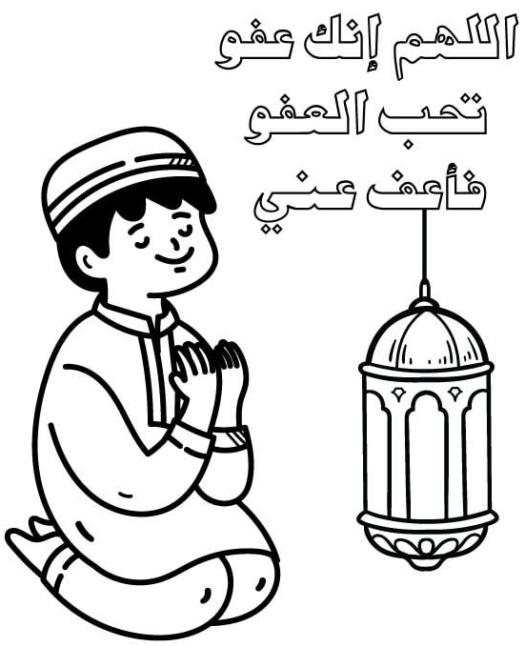
......................................................................................................
● نَزَلَ الوَحْيُّ على الرَّسُولِ صَلَّى اللهُ عَلَيْهِ وَسَلَّمَ وَعُمْرُهُ 60سَنَةٍ (........)
......................................................................................................
● الْعُنْفُ يَنْشُرُ الْمَحَبَّةَ بَيْنَ النَّاسِ (.........)
......................................................................................................
● الْعَفْوُ هُوَ رَدُّ السَّيِّئَةِ بِالسَّيِّئَةِ (.........)
.......................................................................................................

2) صنّفْ هَذِهِ الآيَات فِي الْجَدْوَل :

وَوَضَعْنَا عَنْـ كَ وِزْرَكَ * مَا وَدَّعَـ كَ رَبُّـ كَ وَمَا قَـلَى * وَوَجَدَكَ ضَالاًّ فَهَدَى *
* وَإِلَى رَبِّـ كَ فَـارْغَبْ * فَأَمَّا الْيَتِيمَ فَلاَ تَقْهَرْ * إِنَّ مَعَ الْعُسْرِ يُسْرَا
سُورَةُ الضُّحَى | سُورَةُ الشَّرْحِ
...............................................................................................................  ...................................................... | .....................................................  .....................................................  .....................................................
3) أَكْمِلْ بِمَا تَراهُ مُنَاسِبًا :

1-عَدَدُ الأَنْبِياءِ وَالرُّسُلِ الْمَذْكورِينَ في القُرْآنِ الْكَرِيمِ : ...........................
2-تُقَسَّمُ الدَّعْوَةُ النَّبَوِيَّةُ إلى : الدَّعْوَةُ ................. وَالدَّعْوَةُ ......................
3-مِنْ مُبْطِلاتِ الصِّيامِ : ........................... و .............................
4-أُولُو الْعَزْمِ مِنَ الرُّسُلِ هُمْ : ............... و ................ و .................
5-الْحَدِيثُ الَّذِي ذُكِرَتْ فِيهِ أَنْواعِ الصَّدَقَةِ: ............................................
...........................................................................................
..................................................................................................................
الْوَضْعِيَّةُ الإِدْمَاجِيَّةُ
ذَهَبَ أَحمدُ لأَداءِ صَلاةِ الجُمُعةِ فَسمِعَ الإِمامَ يَقْرأُ قَوْلَهُ تعالَى :(( إِلاَّ تَنْصُرُوهُ فَقَدْ نَصَرَهُ اللَّهُ إِذْ أَخْرَجَهُ الَّذِينَ كَفَرُوا ثَانِيَ اثْنَيْنِ إِذْ هُمَا فِي الْغَارِ إِذْ يَقُولُ لِصَاحِبِهِ لاَ تَحْزَنْ إِنَّ اللَّهَ مَعَنَا )) التوبة:40. فَسَأَلَ جَدَّهُ مَنْ هُوَ صَاحِبُ الرَّسُولِ صَلَّى اللهُ عَلَيْهِ وَسَلَّمَ ؟ فَقَالَ لَهُ : هُوَأبُو بَكْرٍ الصِّدِّيقُ رَضِيَ اللهُ عَنْهُ اِسْمُهُ ................ بِنْ أَبِي ................. ، اِشْتَغَلَ بِـ ................ وَكَانَ سَيِّدًا في قَوْمِهِ ، وَهُوَ أَوَّلُ مَنْ أَسْلَمَ مِنَ ............... وَأَقْرَبُ النَّاسِ إلى قَلْبِ ................ صَلَّى اللهُ علَيْهِ وَسَلَّمَ ، مِنْ أَبْرَزِ صِفاتِهِ ................ و .................... ، تُوُفِيَّ وَعُمْرُهُ ......... سَنَةً .

